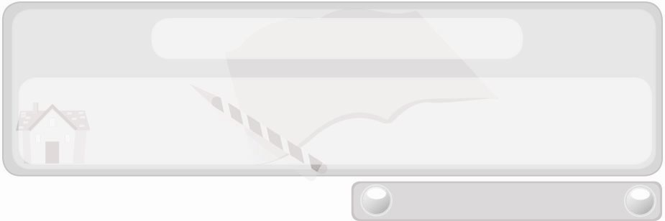
หน่วยการเรียนรู้ที่ 9 คอมพิวเตอร์
แผนการจัดการเรียนรู้ที่ 67
การสร้างตาราง
ชั้นประถมศึกษาปีที่ 6 เวลา 1 ชั่วโมง


มาตรฐานการเรียนรู้/ตัวชี้วัด

มาตรฐานการเรียนรู้
ง 3.1 เข้าใจ เห็นคุณค่า และใช้กระบวนการเทคโนโลยีสารสนเทศในการสืบค้นข้อมูล
การเรียนรู้ การสื่อสาร การแก้ปัญหา การทำงาน และอาชีพอย่างมีประสิทธิภาพ ประสิทธิผล และมีคุณธรรม
ตัวชี้วัด
ง 3.1 ป.6/4 การนำเสนอข้อมูลในรูปแบบที่เหมาะสมโดยเลือกใช้ซอฟต์แวร์ประยุกต์


จุดประสงค์การเรียนรู้สู่ตัวชี้วัด
1. สรุปขั้นตอนการสร้างตารางโดยการจัดรูปแบบด้วยตนเองและการสร้างตารางโดยใช้
รูปแบบอัตโนมัติ (K)
2. สร้างตารางโดยการจัดรูปแบบด้วยตนเองและสร้างตารางโดยใช้รูปแบบอัตโนมัติ (P)
3. สนใจการสร้างตารางโดยการจัดรูปแบบด้วยตนเองและการสร้างตารางโดยใช้
รูปแบบอัตโนมัติ (A)


สาระสำคัญ

การสร้างตารางด้วยโปรแกรมไมโครซอฟต์เอกซ์เซลสามารถทำได้ 2 วิธี ได้แก่ การสร้างตารางโดยการจัดรูปแบบด้วยตนเองและการสร้างตารางโดยใช้รูปแบบอัตโนมัติ


สาระการเรียนรู้

1. การสร้างตารางโดยการจัดรูปแบบด้วยตนเอง
2. การสร้างตารางโดยใช้รูปแบบอัตโนมัติ

คุณลักษณะอันพึงประสงค์

มุ่งมั่นในการทำงาน
ตัวชี้วัดที่ 6.2 ทำงานด้วยความเพียรพยายามและอดทนเพื่อให้งานสำเร็จตามเป้าหมาย

สมรรถนะสำคัญของผู้เรียน

ความสามารถในการใช้เทคโนโลยี


ชิ้นงานหรือภาระงาน (หลักฐาน ร่องรอยแสดงความรู้)
 กิจกรรม การสร้างตารางโดยการจัดรูปแบบด้วยตนเองและการสร้างตารางโดยใช้รูปแบบอัตโนมัติ


คำถามท้าทาย
 ตารางที่สร้างด้วยโปรแกรมไมโครซอฟต์เอกซ์เซลสามารถประยุกต์ใช้ทำอะไรได้บ้าง


การจัดกิจกรรมการเรียนรู้
- ให้นักเรียนสังเกตตารางที่วาดด้วยดินสอ (ตารางที่ 1) และตารางที่ทำด้วย
โปรแกรมไมโครซอฟต์เอกซ์เซล (ตารางที่ 2) แล้วให้นักเรียนร่วมกันแสดงความคิดเห็นโดยครูใช้คำถาม ดังนี้
 ตารางที่ 1 สร้างขึ้นด้วยวิธีใด (ตัวอย่างคำตอบ วาดด้วยดินสอ)
 ตารางที่ 2 สร้างขึ้นด้วยวิธีใด (ตัวอย่างคำตอบ สร้างขึ้นด้วยคอมพิวเตอร์)
 นักเรียนจะเลือกสร้างตารางด้วยวิธีใด เพราะเหตุใด (ตัวอย่างคำตอบ สร้างขึ้นด้วยคอมพิวเตอร์ เพราะ สวยงาม ทำได้รวดเร็ว)
2. ให้นักเรียนศึกษาเนื้อหาเรื่องการสร้างตาราง แล้วร่วมกันแสดงความคิดเห็นโดยครูใช้คำถาม ดังนี้
 สร้างตารางด้วยโปรแกรมไมโครซอฟต์เอกซ์เซลทำได้กี่วิธี ได้แก่อะไรบ้าง (ตัวอย่างคำตอบ 2 วิธี ได้แก่ การสร้างตารางโดยการจัดรูปแบบด้วยตนเองและการสร้างตารางโดยใช้รูปแบบอัตโนมัติ)
 การสร้างตารางโดยการจัดรูปแบบด้วยตนเองมีขั้นตอนอย่างไร
 การสร้างตารางโดยใช้รูปแบบอัตโนมัติมีขั้นตอนอย่างไร
จากนั้นให้นักเรียนออกมาช่วยกันเขียนขั้นตอนการสร้างตารางโดยการจัดรูปแบบด้วยตนเองและการสร้างตารางโดยใช้รูปแบบอัตโนมัติลงในแผนภาพขั้นบันไดบนกระดาน ดังนี้
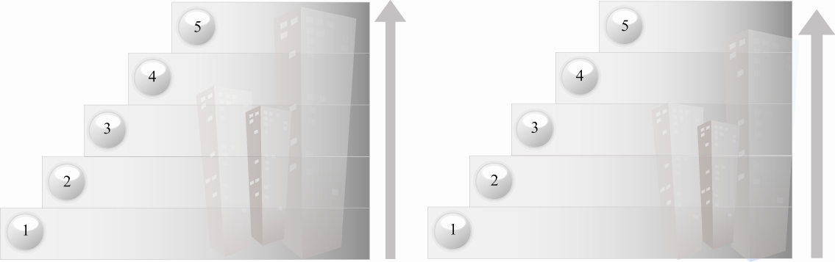
ขั้นตอนการสร้างตารางโดยการจัดรูปแบบด้วยตนเอง ขั้นตอนการสร้างตารางโดยใช้รูปแบบอัตโนมัติ

3. ครูสาธิตขั้นตอนการสร้างตารางโดยการจัดรูปแบบด้วยตนเองและการสร้างตารางโดยใช้รูปแบบอัตโนมัติให้นักเรียนดูแล้วให้นักเรียนแต่ละคนฝึกปฏิบัติตาม โดยมีครูเป็นผู้ประเมินผล
4. ให้นักเรียนร่วมกันสนทนาแลกเปลี่ยนความคิดเห็นว่าการสร้างตารางโดยการจัดรูปแบบด้วยตนเองและการสร้างตารางโดยใช้รูปแบบอัตโนมัติของแต่ละคนว่าพบปัญหาอะไรหรือไม่
ถ้าพบปัญหา นักเรียนแก้ไขอย่างไร
5. ให้นักเรียนร่วมกันแสดงความคิดเห็น โดยครูใช้คำถามท้าทาย ดังนี้
 ตารางที่สร้างด้วยโปรแกรมไมโครซอฟต์เอกซ์เซลสามารถประยุกต์ใช้ทำอะไรได้บ้าง
6. ให้นักเรียนร่วมกันสรุปความรู้ ดังนี้
 โปรแกรมไมโครซอฟต์เอกซ์เซลสามารถสร้างตารางได้ 2 วิธี ได้แก่ การสร้างตารางโดยการจัดรูปแบบด้วยตนเองและการสร้างตารางโดยใช้รูปแบบอัตโนมัติ


การจัดบรรยากาศเชิงบวก
 ให้นักเรียนร่วมกันตอบคำถามท้าทายอย่างอิสระโดยไม่เน้นถูกผิด แต่ต้องอธิบายเหตุผลได้

สื่อการเรียนรู้
1. ตารางที่วาดด้วยดินสอ และตารางที่ทำด้วยโปรแกรมไมโครซอฟต์เอกซ์เซล
2. คอมพิวเตอร์และอุปกรณ์ต่อพ่วง

การวัดและประเมินผลการเรียนรู้
1. วิธีการวัดและประเมินผล
 สังเกตพฤติกรรมการเข้าร่วมกิจกรรมของนักเรียน
2. เครื่องมือ
 แบบสังเกตพฤติกรรมการเข้าร่วมกิจกรรม
3. เกณฑ์การประเมิน
 การประเมินพฤติกรรมการเข้าร่วมกิจกรรม
ผ่านตั้งแต่ 2 รายการ ถือว่า ผ่าน
ผ่าน 1 รายการ ถือว่า ไม่ผ่าน


กิจกรรมเสนอแนะ
ให้นักเรียนแต่ละคนใช้โปรแกรมไมโครซอฟต์เอกซ์เซลทำตารางเรียนหรือแบ่งกลุ่มร่วมกันทำปฏิทิน พร้อมตกแต่งให้สวยงาม


การประเมินผลตามสภาพจริง (Rubrics)
กิจกรรม การใช้โปรแกรมไมโครซอฟต์เอกซ์เซลสร้างตาราง ให้ผู้สอนพิจารณาจากเกณฑ์
การประเมินผลตามสภาพจริง (Rubrics) ดังนี้
ประเด็นการประเมิน | ระดับคุณภาพ
ประเด็นการประเมิน | 4 | 3 | 2 | 1
ใช้โปรแกรมไมโครซอฟต์-  เอกซ์เซลสร้างตาราง | ใช้โปรแกรมไมโครซอฟต์-เอกซ์เซลสร้างตารางร่วมกับผู้อื่นในการพัฒนาให้เกิดประโยชน์ต่อส่วนรวมและสามารถแก้ไข  ปัญหาในระหว่างการปฏิบัติได้ | ใช้โปรแกรมไมโครซอฟต์-  เอกซ์เซลสร้างตารางตามที่ตนเองคิดขึ้นมา เพื่อให้มีประสิทธิภาพที่ดีขึ้นกว่าแบบอย่าง โดยมีครูหรือผู้อื่นแนะนำบ้าง | ใช้โปรแกรมไมโครซอฟต์-เอกซ์เซลสร้างตารางและตามแบบได้ถูกต้องและมีการดัดแปลงให้เหมาะสมกับตนเองโดยมีครูหรือผู้อื่นแนะนำบ้าง | ใช้โปรแกรมไมโครซอฟต์-เอกซ์เซลสร้างตารางได้ตามแบบอย่างหรือทำตามที่ครูแนะนำเท่านั้น


ข้อเสนอแนะของผู้บริหารสถานศึกษา

______________________________________________________________________________
________________________________________________________________________________________________________________________________________________________________________________________________________________________________________________________________________________________________________________________
______________________________________________________________________________
__________________________________________________________________________________________________________________________________________________________________________________________________________________________________________________________________________________________________________________________________________________________________________________________________________________________________________________________________________________________________________________________________________________________________________________________________________________________________________________________________________________________________________________________________________________________________________________________________________________________________________________________________________________________________________________________________________________________________________________________________________________________________________________________________________________________________________________________________________________________________________________________________________________________________________________________________________________________________________________________________________________________________________________________________________________________________________________________________________________________________________________________________________

ลงชื่อ__________________________(ผู้บริหารสถานศึกษา)
(__________________________)
_________/________/________

บันทึกหลังการสอน

ผลการจัดการเรียนการสอน
______________________________________________________________________________
____________________________________________________________________________________________________________________________________________________________
____________________________________________________________________________________________________________________________________________________________
______________________________________________________________________________

ปัญหา/อุปสรรค
__________________________________________________________________________________________________________________________________________________________________________________________________________________________________________
____________________________________________________________________________________________________________________________________________________________
______________________________________________________________________________

แนวทางแก้ไข
______________________________________________________________________________
____________________________________________________________________________________________________________________________________________________________
____________________________________________________________________________________________________________________________________________________________
______________________________________________________________________________

ลงชื่อ__________________________(ผู้บันทึก)
(__________________________)
_________/________/________

